JURNAL SKRIPSI
FAKTOR RISIKO KECACATAN PADA PENDERITA KUSTA
DI RSUD SUMBERGLAGAH
MOJOKERTO

SUHARTATININGSIH
2123201013

PROGRAM STUDI S1 KESEHATAN MASYARAKAT
SEKOLAH TINGGI ILMU KESEHATAN MAJAPAHIT
MOJOKERTO
2023

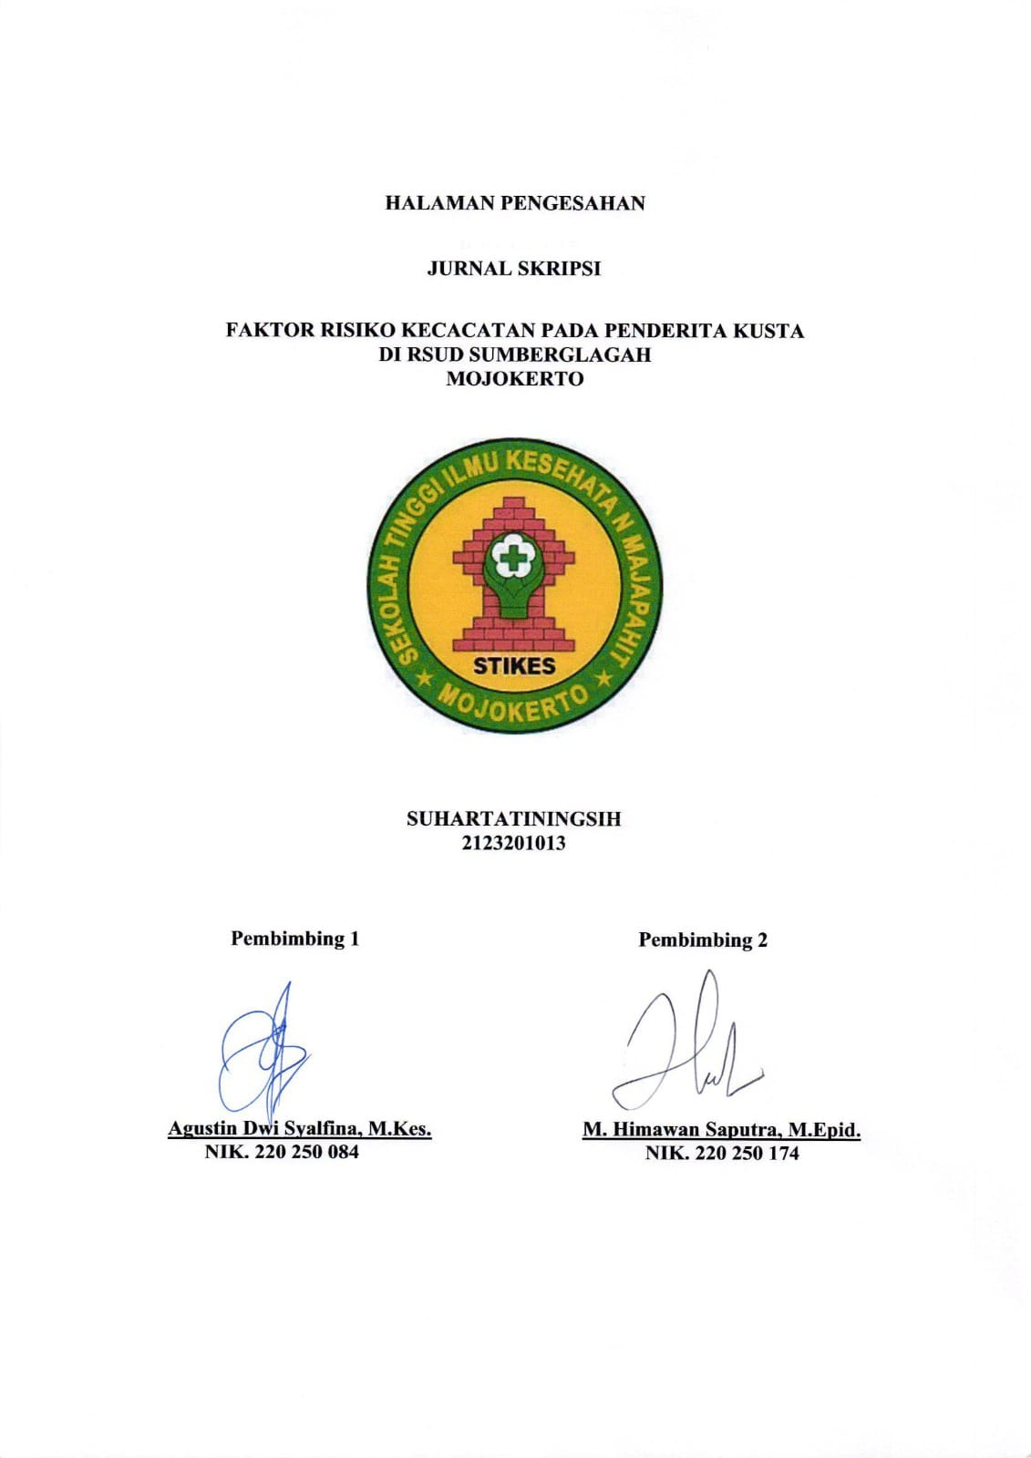
HALAMAN PENGESAHAN

JURNAL SKRIPSI
FAKTOR RISIKO KECACATAN PADA PENDERITA KUSTA
DI RSUD SUMBERGLAGAH
MOJOKERTO

SUHARTATININGSIH
2123201013

Pembimbing 1 Pembimbing 2

Agustin Dwi Syalfina, M.Kes. M. Himawan Saputra, M.Epid.
NIK. 220 250 084 NIK. 220 250 174

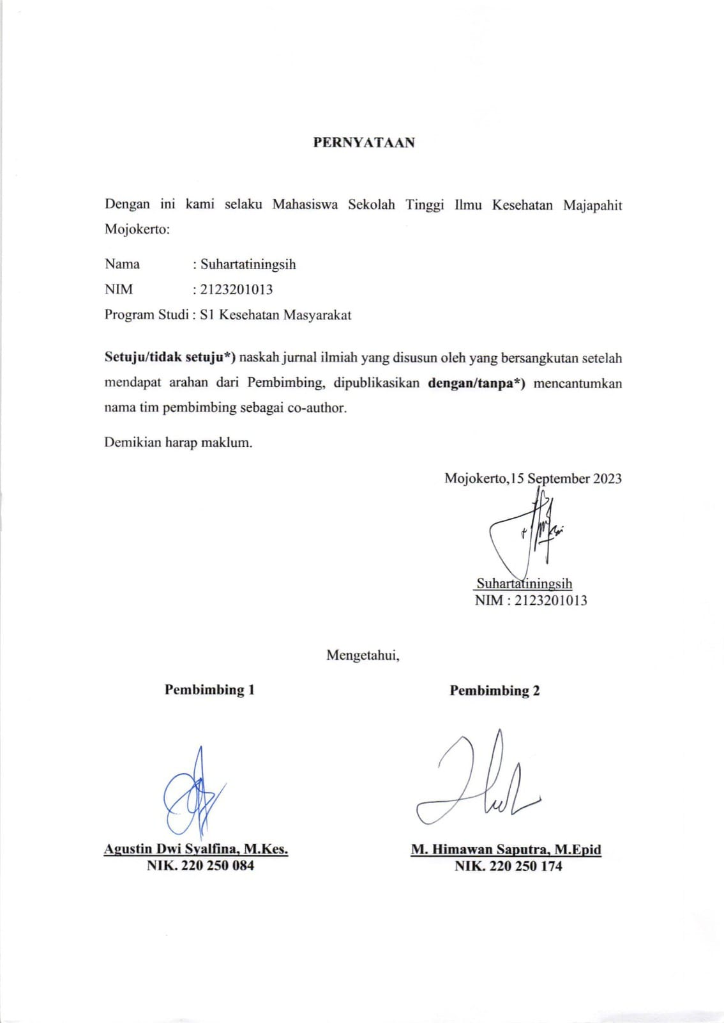
PERNYATAAN

Dengan ini kami selaku Mahasiswa Sekolah Tinggi Ilmu Kesehatan Majapahit Mojokerto:
Nama : Suhartatiningsih
NIM : 2123201013
Program Studi : S1 Kesehatan Masyarakat

Setuju/tidak setuju*) naskah jurnal ilmiah yang disusun oleh yang bersangkutan setelah mendapat arahan dari Pembimbing, dipublikasikan dengan/tanpa*) mencantumkan nama tim pembimbing sebagai co-author.
Demikian harap maklum.
Mojokerto,15 September 2023

Suhartatiningsih
NIM : 2123201013

Mengetahui,
Pembimbing 1 Pembimbing 2

Agustin Dwi Syalfina, M.Kes. M. Himawan Saputra, M.Epid
NIK. 220 250 084 NIK. 220 250 174

FAKTOR RISIKO KECACATAN PADA PENDERITA KUSTA
DI RSUD SUMBERGLAGAH
MOJOKERTO

Suhartatiningsih
Program Studi S1 Kesehatan Masyarakat STIKES Majapahit Mojokerto
Email : tanti.rssg@gmail.com
Agustin Dwi Syalfina, M.Kes.
Dosen Prodi S1 Kesehatan Masyarakat STIKES Majapahit Mojokerto
Email : agustinpipin2@gmail.com
M. Himawan Saputra, M.Epid.
Dosen Prodi S1 Kesehatan Masyarakat STIKES Majapahit Mojokerto
Email : mhimawansaputra@gmail.com

Abstrak – Penyakit kusta merupakan salah satu penyakit menular yang menimbulkan masalah yang sangat kompleks, seperti masalah sosial, ekonomi, budaya, keamanan dan ketahanan nasional. Tujuan penelitian untuk mengetahui faktor risiko yang mempengaruhi kecacatan pada penderita kusta di RSUD Sumberglagah Mojokerto pada Tahun 2022.
Penelitian ini menggunakan desain case control. Dalam penelitian ini populasi kasus adalah seluruh penderita kusta yang mengalami kecacatan di RSUD Sumberglagah Mojokerto pada tahun 2022, sedangkan populasi control adalah seluruh penderita kusta yang tidak mengalami kecacatan di RSUD Sumberglagah Mojokerto pada tahun 2022. Sampel berjumlah 50 pada sampel kasus dan 50 pada sampel control. Menggunakan data sekunder yang dianalisis menggunakan uji chi square.
Hasil uji chi square menunjukan bahwa Ada hubungan jenis pekerjaan dengan kecacatan pada penderita kusta dengan nilai p value 0,000<0,005, OR = 6,526, 95% CI = 2,659-16,019 dan Ada hubungan keteraturan pengobatan dengan kecacatan pada penderita kusta dengan nilai p value 0,001<0,005, OR = 3,857, 95% CI = 1,670-8,911. Jenis pekerjaan dan keteraturan pengobatan berhubungan dengan kejadian kecacatan pada penderita kusta di RSUD Sumberglagah Mojokerto. Penderita kusta diharapkan lebih memahami cara merawat diri agar kecacatan yang terjadi tidak semakin parah, rutin mengikuti cek kesehatan dan teratur dalam pengobatan.
Kata Kunci : Faktor, Risiko, Kecacatan, Kusta

Abstract - Leprosy is an infectious disease that causes very complex problems, such as social, economic, cultural, security and national security problems. The aim of the research is to determine the risk factors that influence disability in leprosy sufferers at Sumberglagah Regional Hospital, Mojokerto in 2022.
This research uses a case control design. In this study, the case population was all leprosy sufferers who experienced disabilities at Sumberglagah Hospital, Mojokerto in 2022, while the control population was all leprosy sufferers who did not experience disabilities at Sumberglagah Hospital, Mojokerto in 2022. The sample was 50 in the case sample and 50 in the control sample. Using secondary data which was analyzed using the chi square test.
The results of the chi square test show that there is a relationship between type of work and disability in leprosy sufferers with a p value of 0.000<0.005, OR = 6.526, 95% CI = 2.659-16.019 and there is a relationship between regularity of treatment and disability in leprosy sufferers with a p value of 0.001< 0.005, OR = 3.857, 95% CI = 1.670-8.911. Type of work and regularity of treatment are related to the incidence of disability in leprosy sufferers at Sumberglagah Hospital, Mojokerto. Leprosy sufferers are expected to better understand how to care for themselves so that their disability does not get worse, attend regular health checks and regularly receive treatment.
Keywords: Factors, Risk, Disability, Leprosy

PENDAHULUAN
Penyakit kusta atau lepra atau Morbus Hansen adalah penyakit infeksi kronik dan menular menahun yang disebabkan oleh bakteri atau kuman Mycobacterium Leprae yang menyerang kulit, syaraf tepi dan jaringan tubuh lainnya kecuali susunan syaraf pusat. Penyakit kusta merupakan salah satu penyakit menular yang menimbulkan masalah yang sangat kompleks (Siswanto, 2020).
Berdasarkan data dari Kementerian Kesehatan Republik Indonesia angka Prevalensi Kusta di Indonesia pada tahun 2021 sebesar 0,45 kasus per 10.00 penduduk dan angka penemuan kasus baru sebesar 4,03 kasus per 100.00 penduduk (Kementerian Kesehatan Republik Indonesia, 2022). Situasi Kusta di RSUD Sumberglagah Mojokerto pada tahun 2022 berdasarkan kasus kecacatan penderita berjumlah 350 pasien dengan penderita cacat 0 sebanyak 112, cacat tingkat 1 sebanyak 78 pasien dan cacat tingkat 2 sebanyak 160 pasien (data dari SIM RS RSUD Sumberglagah).
Menurut WHO kecacatan yang ditimbulkan pada penyakit kusta baik pada mata maupun pada tangan dan kaki dapat dibedakan atas tiga tingkatan yaitu pada tingkat 0 tidak ada kelainan pada mata dan tidak ada cacat pada telapak tangan/kaki akibat kusta. Cacat tingkat 1 terjadi kelainan pada mata tetapi tidak terlihat dan visus sedikit berkurang, sedangkan pada telapak tangan/ kaki ada anestesi dan kelemahan otot tetapi tidak ada cacat/ kerusakan yang kelihatan. Dan cacat tingkat 2 pada bagian mata ada kelainan mata yang terlihat dan atau visus sangat terganggu/berat (visus < 6/60) sedangkan pada telapak tangan/ kaki ada cacat/ kerusakan yang kelihatan, misalnya: ulkus, jari-jari kiting, kaki semper (Menteri Kesehatan Republik Indonesia, 2019).
Faktor yang mempengaruhi kejadian kecacatan pada penderita kusta di bagi menjadi 3 kelompok yaitu Faktor Demografi. Faktor Internal dan Faktor Eksternal (Keterlambatan pengobatan /diagnose, keteraturan pengobatan, perawatan diri) (Irham, 2021). Penyakit kusta lebih banyak menyerang pasien dengan sosial ekonomi rendah, karena sosial ekonomi sangat erat hubungannya dengan jenis pekerjaan serta besarnya pendapatan keluarga. Adapun faktor lain yang dapat mengakibatkan kecacatan pada penderita kusta yaitu keteraturan pengobatan.
Kecacatan lebih banyak terjadi pada penderita Tipe kusta Multi basiler (MB) karena jumlah basil leprae lebih banyak dan respon imunitas yang kurang baik daripada tipe kusta Pausi basiler (PB). Lamanya menderita sakit kusta dan tidak segera mendapatkan pengobatan dan perawatan membuat potensi terjadinya reaksi kusta yang jika tidak segera diatasi akan terjadi kerusakan saraf dan akhirnya menimbulkan kecacatan.
Menurut Martodiharjo (2013) Untuk menanggulangi masalah yang ada tersebut maka diharapkan agar penderita dapat ditemukan sedini mungkin dan mendapatkan pengobatan sampai selesai (RFT = Release From Treatment) sehingga rantai penularan kusta dapat diputuskan. Kegiatan-kegiatan yang telah dilaksanakan adalah pemberian pengobatan 5 dengan MDT (Multi Drugs Treatment), pemantauan pengobatan penderita oleh keluarga maupun petugas kesehatan (Case Holding), penyuluhan perorangan maupun masyarakat (karena masih tingginya stigma di masyarakat), serta rehabilitasi untuk penderita yang sudah cacat. Berdasarkan uraian diatas maka peneliti tertarik untuk melakukan penelitian tentang “Faktor Risiko Kecacatan pada Penderita Kusta di RSUD Sumberglagah Mojokerto”.

METODE PENELITIAN
Penelitian ini menggunakan penelitian observasional analitik dengan rancangan atau pendekatan case control. Populasi dalam penelitian ini adalah semua penderita kusta di Rumah Sakit Umum Daerah Sumberglagah Mojokerto pada tahun 2022 dengan jumlah 350 orang. Teknik pengambilan Sampel pada penelitian ini dilakukan dengan teknik Simple Random sampling didapatkan 100 sampel. Adapun sampel kasus adalah penderita kusta yang mengalami kecacatan berjumlah 50, sedangkan sampel control yakni penderita kusta yang tidak Mengalami kecacatan yang berjumlah 50.
Metode pengumpulan data dilakukan dengan menggunakan data sekunder untuk mengetahui data jenis pekerjaan dan keteraturan pengobatan pada penderita kusta. Data sekunder diperoleh dari dokumen rekam medis pasien dan data laporan E-Kohort penderita kusta RSUD Sumberglagah Mojokerto pada tahun 2022. Kemudian di analisis menggunakan uji Chi Square.

HASIL DAN PEMBAHASAN
Hasil penelitian beserta pembahasannya sesuai dengan hasil penelitian yang telah dilakukan di RSUD Sumberglagah Mojokerto. Data penelitian ini diperoleh dari data sekunder di RSUD Sumberglagah Mojokerto. Penyajian data dimulai dari karakteristik data umum, dan data khusus. Data umum pada penelitian ini terdiri dari umur, pendidikan, jenis kelamin dan tipe kusta. Sedangkan, data khusus terdiri dari jenis pekerjaan, keteraturan pengobatan dan tingkat kecacatan.
Tabel 1. Distribusi Frekuensi Data Umum Kuesioner Penelitian
No. | Variabel | Jumlah (n) | Presentase (%)
1. | Umur
 | - 0-17 Tahun | 4 | 4,0
 | - 18-65 Tahun | 88 | 88,0
 | - 66-79 Tahun | 8 | 8,0
2. | Pendidikan
 | - SD, SMP | 67 | 67,0
 | - SMA | 30 | 30,0
 | - Sarjana | 3 | 3,0
3. | Jenis Kelamin
 | - Laki-Laki | 77 | 77,0
 | - Perempuan | 23 | 23,0
4. | Tipe Kusta
 | - MB (Multi Basiler) | 87 | 87,0
 | - PB (Pausi Basiler) | 13 | 13,0

Berdasarkan tabel 1 menunjukkan bahwa dari 100 responden terdapat hampir seluruhnya penderita kusta berumur 18-65 tahun sebanyak 88 orang (88%), sebagian besar berpendidikan SD, SMP sebanyak 67 orang (67%), hampir seluruhnya berjenis kelamin laki-laki sebanyak 77 orang (77%) dan hampir seluruhnya tipe kusta pada penderita kusta di RSUD Sumberglagah Mojokerto yaitu MB (Multi Basiler) sebanyak 87 orang (87%).
Tabel 2. Analisis Univariat Tentang Jenis Pekerjaan, Keteraturan Pengobatan Dan Tingkat Kecacatan Di RSUD Sumberglagah Mojokerto
No. | Variabel | Jumlah (n) | Presentase (%)
1. | Jenis Pekerjaan
 | - Berisiko (wiraswasta dan petani) | 59 | 59,0
 | - Tidak Berisiko (pelajar dan pegawai kantor | 41 | 41,0
2. | Keteraturan Pengobatan
 | - Tidak Teratur | 44 | 44,0
 | - Teratur | 56 | 56,0
3. | Tingkat Kecacatan
 | - Cacat | 50 | 50,0
 | - Tidak Cacat | 50 | 50,0

Berdasarkan tabel 2 menunjukkan bahwa dari 100 responden terdapat sebagian besar penderita kusta memiliki pekerjaan yang berisiko sebanyak 59 orang (59%), sebagian besar penderita kusta melakukan keteraturan pengobatan sebanyak 56 orang (56%) dan setengahnya penderita kusta di RSUD Sumberglagah Mojokerto mengalami kecacatan sebanyak 50 orang (50%).
Tabel 3. Analisis Bivariat Tentang Jenis Pekerjaan Dan Keteraturan Pengobatan Dengan Kejadian Kecacatan Pada Penderita Kusta Di RSUD Sumberglagah Mojokerto
No. | Variabel | Kecacatan |  |  |  | Total |  | P  value | OR  (95% C1)
 |  | Cacat |  | Tidak Cacat
 |  | N | % | N | % | N | %
1. | Jenis Pekerjaan
 | Berisiko | 40 | 80,0 | 19 | 38,0 | 59 | 59,0 | 0,000 | 6,526  (2,659-16,019)
 | Tidak Berisiko | 10 | 20 | 31 | 62,0 | 41 | 41,0
2. | Keteraturan Pengobatan
 | Tidak Teratur | 30 | 60,0 | 14 | 28,0 | 44 | 44,0 | 0,001 | 3,857 (1,670-8,911)
 | Teratur | 20 | 40,0 | 36 | 72,0 | 56 | 56,0

Berdasarkan tabel 3 dapat diketahui bahwa hampir seluruhnya penderita kusta memiliki pekerjaan berisiko dengan kecacatan yakni sebanyak 40 penderita kusta (80%) dan sebagain kecil penderita kusta memiliki pekerjaan tidak berisiko dengan kecacatan yakni sebanyak 10 penderita kusta (20%). Sedangkan hampir setengahnya penderita kusta memiliki pekerjaan yang berisiko dengan tidak cacat yakni sebanyak 19 penderita kusta (38%) dan sebagian besar penderita kusta memiliki pekerjaan yang tidak berisiko dengan tidak cacat yakni sebanyak 31 penderita kusta (62%). Dari total 100 responden (100%). Hasil uji statistik menunjukan bahwa ada hubungan jenis pekerjaan dengan kecacatan penderita kusta dengan nilai p value 0,000<0,005, besar Odd Ratio (OR) sebesar 6,526 (95%CI)= sebesar (2,659-16,019) yang artinya penderita kusta dengan pekerjaan berisiko lebih tinggi dibandingkan penderita kusta yang memiliki pekerjaan tidak berisiko. Jenis pekerjaan merupakan faktor risiko untuk terjadinya kecacatan akibat kusta. Jenis pekerjaan dibagi menjadi 2 yaitu pekerjaan yang berisiko dan tidak berisiko (Widya, 2019). Pekerjaan yang berisiko dapat menyebabkan kecacatan pada penderita kusta. Akan tetapi setiap pekerjaan akan mempunyai risiko tertentu. Seseorang yang mempunyai jenis pekerjaan yang berisiko akan banyak mengeluarkan tenaga dan mengalami kelelahan fisik yang akan berdampak pada penurunan stamina sehingga penderita dapat mengalami strees fisik, seperti pekerja bangunan, buruh, tukang batu, pekerja bengkel, penjahit, buruh angkut, pembantu, petani dan nelayan akan lebih berisiko terhadap kejadian penyakit kusta. Menurut Marlina (2021), bahwa ada hubungan jenis pekerjaan dengan kecacatan akibat kusta. Sehingga perlu penggunaan alat pelindung diri dalam melakukan setiap kegiatan berupa pekerjaan sangat penting untuk menjaga diri dari berbagai hal buruk yang dapat menimbulkan gangguan kesehatan. Pada penderita kusta menggunakan alat pelindung diri dapat melindungi penderita dari risiko kecacatan.
Penderita kusta di RSUD Sumberglagah Mojokerto diketahui bahwa sebagian besar tidak melakukan keteraturan pengobatan dengan kecacatan yakni sebanyak 30 penderita kusta (60%) dan hampir setengahnya penderita kusta melakukan keteraturan pengobatan dengan kecacatan yakni sebanyak 20 penderita kusta (40%). Sedangkan hampir setengahnya penderita kusta tidak melakukan keteraturan pengobatan dengan tidak cacat yakni sebanyak 14 penderita kusta (28%) dan sebagain besar penderita kusta melakukan keteraturan pengobatan dengan tidak cacat yakni sebanyak 36 penderita kusta (72%). Dari total 100 responden (100%). Hasil Uji Statistik yang menunjukan bahwa ada hubungan keteraturan pengobatan dengan kecacatan penderita kusta dengan nilai p value 0,001<0,005, besar Odd Ratio (OR) sebesar 3,857 (95%CI)= sebesar (1,670-8,911) yang artinya penderita kusta yang tidak melakukan keteraturan pengobatan berisiko lebih tinggi dibandingkan penderita kusta yang melakukan keteraturan pengobatan. Kepatuhan minum obat pada penderita kusta merupakan suatu kegiatan yang dilakukan oleh penderita kusta dengan menelan atau meminum obat MDT di waktu yang tepat sesuai anjuran dan dalam dosis yang telah dianjurkan oleh dokter dalam kurun waktu tertentu secara teratur dan tanpa putus berobat. Risiko penderita kusta yang tidak teratur berobat akan menjadi 6,7 kali lebih besar mengalami kecacatan jika dibandingkan dengan penderita yang teratur minum obat (Wahyuni, 2019). Menurut Indanah (2022) bahwa ada hubungan keteraturan pengobatan dengan kejadian kecacatan akibat kusta. Sehingga upaya meningkatkan keteraturan pengobatan pada penderita kusta antara lain dengan memberikan Pendidikan kesehatan tentang efek samping dan risiko jika tidak patuh minum obat secara teratur sesuai anjuran. Kepatuhan pengobatan pada penderita kusta membutuhkan pengawasan agar penderita tidak lupa minum obat setiap harinya dan tidak putus obat.

KESIMPULAN DAN SARAN
Penelitian ini menyimpulkan bahwa jenis pekerjaan dan keteraturan pengobatan berhubungan dengan kejadian kecacatan pada penderita kusta di RSUD Sumberglagah Mojokerto. Sehingga penderita kusta diharapkan lebih memahami cara merawat diri agar kecacatan yang terjadi tidak semakin parah, rutin mengikuti cek kesehatan dan teratur dalam pengobatan.

DAFTAR PUSTAKA

Indanah. (2020). Hubungan Kepatuhan Minum Obat Kusta Dan Dukungan Keluarga Dengan Kecacatan Pada Penderita Kusta Di Kabupaten Kudus. Volume 4, P.2.
Indonesia, M. K. (2019). Indonesia Patent No. HK. 01.07/MENKES/308/2019.
Irham, F. (2021). Faktor-Faktor Yang Mempengaruhi Kejadian Kecacatan Pada Penderita kusta: Literature Review. Jurnal Keperawatan Muhammadiyah, 128-140.
Kementerian Kesehatan Republik Indonesia. (2022). Profil Kesehatan Indonesia Tahun 2021. Jakarta: Kementerian Kesehatan Republik Indonesia.
Marlina. (2021). Determinan kecacatan akibat penyakit kusta di wilayah kerja Puskesmas Air Itam Kabupaten Penukal Adab Lematang Ilir tahun 2021.
Menteri Kesehatan Republik Indonesia. (2019). Pedoman Nasional Pelayanan Kedokteran Tata Laksana Kusta. Jakarta, DKI Jakarta, Indonesia: Kementerian Kesehatan Republik Indonesia
Muntasir, M. (2019). Studi faktor-faktor yang berhubungan dengan kejadian penyakit kusta pada wilayah kerja puskesmas bakunase kota kupang. Volume16, p.2.
Siswanto, Asrianti, T., & Mulyana, D. (2020). Negected Tropical Disease Kusta Epidemiologi Aplikatif. Samarinda: Mulawarman University Press.
Wahyuni. (2019). Risiko kecacatan pada ketidakteraturan berobat penderita kusta di kabupaten pamekasan
Widya, T. N., Adi, M. S., & Martini. (2019). Gambaran Faktor Resiko Kecacatan Pada Penderita Kusta. Jurnal Kesehatan Masyarakat, 54-59.

